В гирлянде должны работать все лампочки
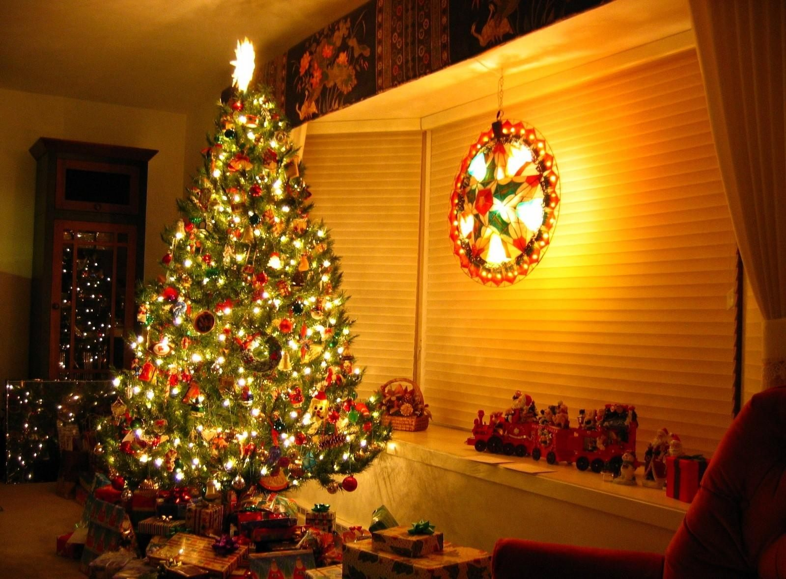
До Нового года осталось всего 17 дней. Как безопасно встретить праздник? Правила гласят: нельзя оставлять работающие электрогирлянды без присмотра на ночь или на тот период, когда все ушли из дома. Чтобы не омрачить праздник себе и соседям, следуйте простым советам МЧС.
-не покупайте электрогирлянды неизвестного производства;
-при выборе гирлянды старайтесь отдать предпочтение менее мощным: чем меньше мощность лампочек, тем меньше создаваемый ими нагрев, а значит - и риск возгорания;
-обратите внимание на провода: слишком тонкие могут легко порваться или загореться от перегревания;
-лампочки в гирлянде должны работать на все 100%, причем произвести проверку необходимо до того, как закреплять ее на елке;
-не используйте одновременно больше трех гирлянд;
-никогда не оставляйте гирлянды включенными, если уходите из дома или ложитесь спать;
-объясните детям, что электрогирлянды – это не игрушка: их не стоит трогать, а тем более, включать и выключать;
-не используйте на улице гирлянды и удлинители, предназначенные для работы внутри помещений;
-откажитесь от самодельных электрогирлянд.
Чтобы праздничные дни не были омрачены, работники Ошмянского РОЧС рекомендует придерживаться правил пожарной безопасности.

Ошмянский РОЧС

